Pracovný postup:
1. Príprava štyroch typov tuhých adsorbentov typu bentonit z ložiska Lutila. Typ A – komerčne upravený; B, C, D rôzne typy neupravené, drvené a preosiate cez sito 1,8 mm.
2. Príprava modelových vzoriek s obsahom Hg²⁺, roztok Z s koncentráciou cca 10 mg Hg²⁺ v 1 dm³ a roztok Y s koncentráciou 10 x menšou, 1 mg Hg²⁺ v dm³ roztoku.
3. Do 4 Erlenmayerových baniek bolo navážené po 1 g sorbentov A, B, C, D a pridané po 100 cm³ roztoku Z.
4. Rovnako ako v bode 3 boli pripravené ďalšie 4 erlenmayerové banky s roztokom Y.
5. Piata banka v každej sade obsahovala pôvodný roztok Z a Y.
6. Všetky banky s adsorbentami boli miešané 2 hodiny vo vibračnom miešači pri frekvencii 200 ot.min⁻¹. Potom nasledovala separácia odstredením – 10 min pri 20 000 ot.min⁻¹. Boli získané supernatanty, ktoré sme analyzovali.
7. V kvapalných vzorkách sa zisťovalo pH a koncentrácia Hg²⁺ na jednoúčelovom AAS prístroji AMA 254.
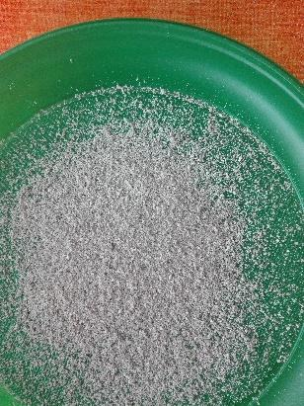 | 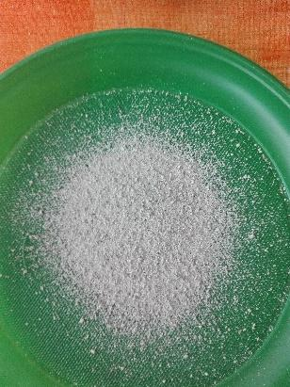 | 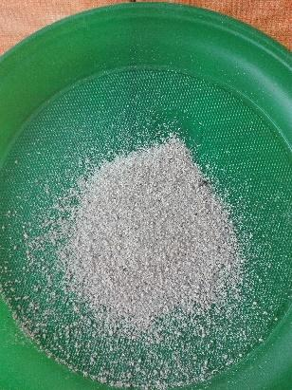 | 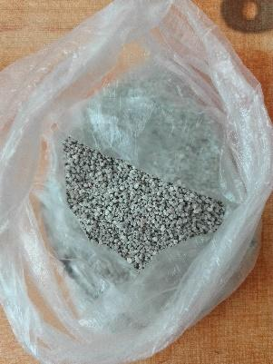
Obr. 8.9 Typy použitých sorbentov (zľava doprava) A, B, C, D

